II Международный фестиваль работников образования «Развитие системы образования: опыт, проблемы, пути решения»

ПОЛОЖЕНИЕ О ФЕСТИВАЛЕ

Цели и задачи фестиваля
Повышение творческой активности педагогов и предоставление участникам фестиваля возможности принять участие в мероприятии международного масштаба.
Условия Фестиваля и сроки проведения:
Фестиваль проводится с 27 января по 21 февраля 2020 года. Все участники получают именной сертификат участника Фестиваля. Сертификат об участии в Фестивале высылается на электронную почту, указанную вами в заявке. Сроки получения сертификата 1-3 дня.
Организатором Фестиваля выступает ООО «Радуга Детства»

Участники Фестиваля:
В фестивале могут принять участие педагоги любых образовательных учреждений (дошкольных образовательных учреждений; средних общеобразовательных учреждений; учреждений начального, среднего и высшего профессионального образования; коррекционных образовательных учреждений; учреждений дополнительного образования детей и т.д.). Участие может быть индивидуальным или совместным.

Порядок участия:
Для участия в Фестивале необходимо до 21 февраля 2020 года:
- Подготовить конкурсную работу (методические разработки, сценарии, выступления, доклады, презентации, опыт работы, конспекты уроков и занятий и т.д.)
- Заполнить Заявку участника по указанной форме.
- Оплатить участие в Фестивале. Стоимость участия в фестивале (оргвзнос) 190 рублей (сто девяносто рублей). Оргвзнос оплачивается за каждого участника (если работа выполнена в соавторстве, то оргвзнос оплачивается за каждого автора).
Заявку, копию документа об оплате и материалы фестиваля в электронном виде отправить по электронной почте на адрес: conkursy2015@yandex.ru с пометкой «На Фестиваль».

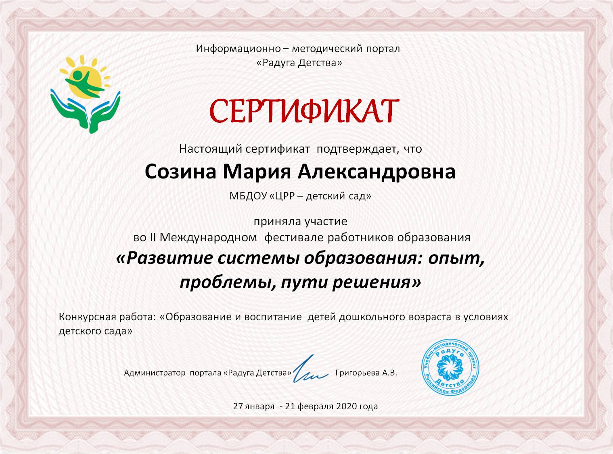
Награждение
По результатам всем без исключения участникам Фестиваля присуждаются сертификаты участника, которые высылаются в течение 1-3 дней.
Документы оформляются в электронном виде и отправляются на электронную почту участника.

Заявка на участие во II международном Фестивале

«Развитие системы образования: опыт, проблемы, пути решения»
1 | Ф.И.О. автора
2 | Должность
3 | Образовательное учреждение
4 | Название материалов
5 | Электронный адрес, контактный телефон

По всем организационным вопросам можно обращаться в Оргкомитет по электронной почте на адрес conkursy2015@yandex.ru

ЖЕЛАЕМ УДАЧИ!

Платежные реквизиты для оплаты организационного взноса:
Получатель платежа: ИП Имаева Екатерина Александровна
ИНН 595706110630/ КПП 526002001
Расчетный счет № 4080 2810 2073 5010 1887
Банк: филиал Приволжский ПАО Банк «ФК Открытие»
БИК: 042282881
Корреспондентский счет: 3010 1810 3000 0000 0881 в РКЦ СОВЕТСКИЙ г.Нижний Новгород
Назначение платежа: Материалы фестиваля (Ф.И.О. участника)
Оплату необходимо производить на счет организации
Как произвести оплату через сбербанк онлайн на счет:
- Вводите номер счета получателя 4080 2810 2073 5010 1887
- Нажимаете перевод организации
- Вводите ИНН 595706110630
- Вводите БИК 042282881
- Вводите ФИО и сумму платежа

Извещение
  Кассир
  ИП Имаева Екатерина Александровна
  Форма № ПД-4
  (наименование получателя платежа)
  595706110630/526002001
   |  | (номер счета получателя платежа)
    (ИНН/КПП получателя платежа)4 | 0 | 8 | 0 | 2 | 8 | 1 | 0 | 2 | 0 | 7 | 3 | 5 | 0 | 1 | 0 | 1 | 8 | 8 | 7
  в | филиал Приволжский ПАО Банк «ФК Открытие» | БИК
    0 | 4 | 2 | 2 | 8 | 2 | 8 | 8 | 1
   | (наименование банка получателя платежа)
  Номер кор./сч. банка получателя платежа
    3 | 0 | 1 | 0 | 1 | 8 | 1 | 0 | 3 | 0 | 0 | 0 | 0 | 0 | 0 | 0 | 0 | 8 | 8 | 1
  Материалы фестиваля
  (назначение платежа)
  Ф.И.О плательщика
  Адрес плательщика
  Сумма платежа |  | руб.
  Дата « |  | » |  | 20 |  | г.
  С условиями приема указанной в платежном документе суммы, в т.ч. с суммой взимаемой платы за услуги банка, ознакомлен и согласен.
  Подпись плательщика
Квитанция  Кассир
  ИП Имаева Екатерина Александровна
  (наименование получателя платежа)
  595706110630/526002001
   |  | (номер счета получателя платежа)
    (ИНН/КПП получателя платежа)4 | 0 | 8 | 0 | 2 | 8 | 1 | 0 | 2 | 0 | 7 | 3 | 5 | 0 | 1 | 0 | 1 | 8 | 8 | 7
  в | Филиал Приволжский ПАО Банк «ФК Открытие» | БИК
    0 | 4 | 2 | 2 | 8 | 2 | 8 | 8 | 1
   | (наименование банка получателя платежа)
  Номер кор./сч. банка получателя платежа
    3 | 0 | 1 | 0 | 1 | 8 | 1 | 0 | 3 | 0 | 0 | 0 | 0 | 0 | 0 | 0 | 0 | 8 | 8 | 1
  Материалы фестиваля
  (назначение платежа)
  Ф.И.О плательщика
  Адрес плательщика
  Сумма платежа |  | руб.
  Дата « |  | » |  | 20 |  | г.
  С условиями приема указанной в платежном документе суммы, в т.ч. с суммой взимаемой платы за услуги банка, ознакомлен и согласен.
  Подпись плательщика

